Актуализирована

Постановлением Главы

Октябрьского сельского поселения

Зеленодольского муниципального района

Республики Татарстан от 01.08.2019г. No21

**Схема теплоснабжения**

**Октябрьского сельского поселения Зеленодольского муниципального района Республики Татарстан**

**на 2014-2030гг.**

.

Содержание

Введение 3

Характеристика системы теплоснабжения Октябрьского СП. 4

Раздел 1. Показатели перспективного спроса на тепловую энергию (мощность) и теплоноситель в установленных границах территории поселения 7

Раздел 2. Перспективные балансы располагаемой тепловой мощности источников тепловой энергии тепловой нагрузки потребителей. 8

Раздел 3. Перспективные балансы теплоносителя 9

Раздел 4. Гидравлический расчет трубопроводов систем водяного отопления 10

Раздел 5. Предложения по новому строительству, реконструкции и техническому перевооружению источников тепловой энергии 11

Раздел 6. Предложения по новому строительству и реконструкции тепловых сетей 11

Раздел 7. Перспективные топливные балансы 12

Раздел 8. Инвестиции в новое строительство, реконструкцию и техническое перевооружение 12

Раздел 9. Решение по определению единой теплоснабжающей организации 13

Раздел 10. Выявления бесхозяйных тепловых сетей и определение организации, уполномоченной на их эксплуатацию 16

# Введение

Проектирование системы теплоснабжения Октябрьского сельского поселения представляет собой комплексную проблему, от правильного решения которой во многом зависят масштабы необходимых капитальных вложений. Прогноз спроса на тепловую энергию основан на прогнозировании развития Октябрьского сельского поселения, определённый генеральным планом на период до 2030 года.

Схема разрабатывается на основе анализа фактических тепловых нагрузок потребителей с учётом перспективного развития на 17 лет, структуры топливного баланса региона, оценки состояния существующих источников тепла и тепловых сетей и возможности их дальнейшего использования, рассмотрения вопросов надёжности, экономичности.

Обоснование решений (рекомендаций) при разработке схемы теплоснабжения осуществляется на основе технико-экономического сопоставления вариантов развития системы теплоснабжения в целом и отдельных ее частей (локальных зон теплоснабжения) путем оценки их сравнительной эффективности по критерию минимума суммарных дисконтированных затрат.

Основой для разработки и реализации схемы теплоснабжения Октябрьского сельского поселения 2030 года является Федеральный закон от 27 июля 2010 г. No 190-ФЗ "О теплоснабжении" (Статья 23. Организация развития систем теплоснабжения поселений, городских округов), регулирующий всю систему взаимоотношений в теплоснабжении и направленный на обеспечение устойчивого и надёжного снабжения тепловой энергией потребителей. Постановление от 22 Февраля 2012 г. N 154 "О требованиях к схемам теплоснабжения, порядку их разработки и утверждения"

При проведении разработки использовались «Требования к схемам теплоснабжения» и «Требования к порядку разработки и утверждения схем теплоснабжения», предложенные к утверждению Правительству Российской Федерации в соответствии с частью 1 статьи 4 Федерального закона «О теплоснабжении».

В ходе реализации Схемы теплоснабжения возможна ежегодная корректировка данной схемы.

# Характеристика системы теплоснабжения Октябрьского СП.

Населенные пункты Октябрьского сельского поселения расположены на значительном расстоянии друг от друга. На территории Октябрьского сельского поселения расположены населенные пункты - п.Октябрьский и д.Ореховка. Все существующие системы теплоснабжения обслуживающие население, являются самостоятельными (выполнены для каждого населенного пункта).

В настоящее время отопление усадебной застройки осуществляется от локальных источников теплоснабжения 2-х или одноконтурных индивидуальных бытовых котлов, работающих на природном газе низкого давления.

Деревня Ореховка отапливается от локальных источников теплоснабжения.

На территории села Октябрьский расположены 3 котельные:

1. Котельная Школы

|  |  |  |  |  |  |
| --- | --- | --- | --- | --- | --- |
| № п/п | Наименование котельной, местонахождение | Марка установленных котлов | Год установки | Температурный режим | Тепловая мощность |
| 1 | Котельная Школы | ТКУ-300  Rex Dual 30 | 2013г. | 95оС. | 0,25 Гкал/час 0,25 Гкал/час |

Котельная школы с. Октябрьское

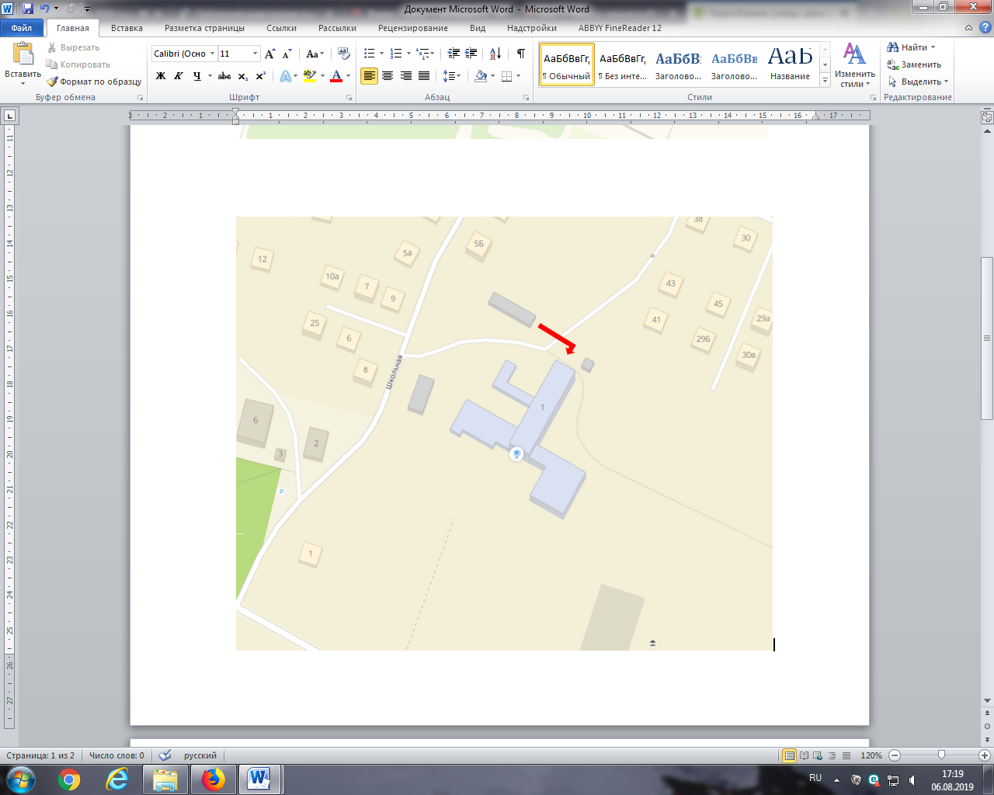

Рис. 1.1.

Территория ГАУЗ "Республиканский детский туберкулезный санаторий "Обсерватория" и территория Казанской астрономической обсерватории им. В.П. Энгельгардта имеют собственные котельные.

|  |  |  |  |  |
| --- | --- | --- | --- | --- |
| № п/п | Наименование котельной, местонахождение | Марка установленных котлов | Год установки | Тепловая мощность |
| 1 | Котельная туберкулезного санатория | НР-20 – 1Гкал  НР-20 – 1Гкал  НР-20 – 1Гкал | 1993г. | 3 Гкал/час |
| 2 | Котельная обсерватории | МК-8 | 2011 | 1 Гкал/час |

Рис. 1.2.

Котельная туберкулезного санатория

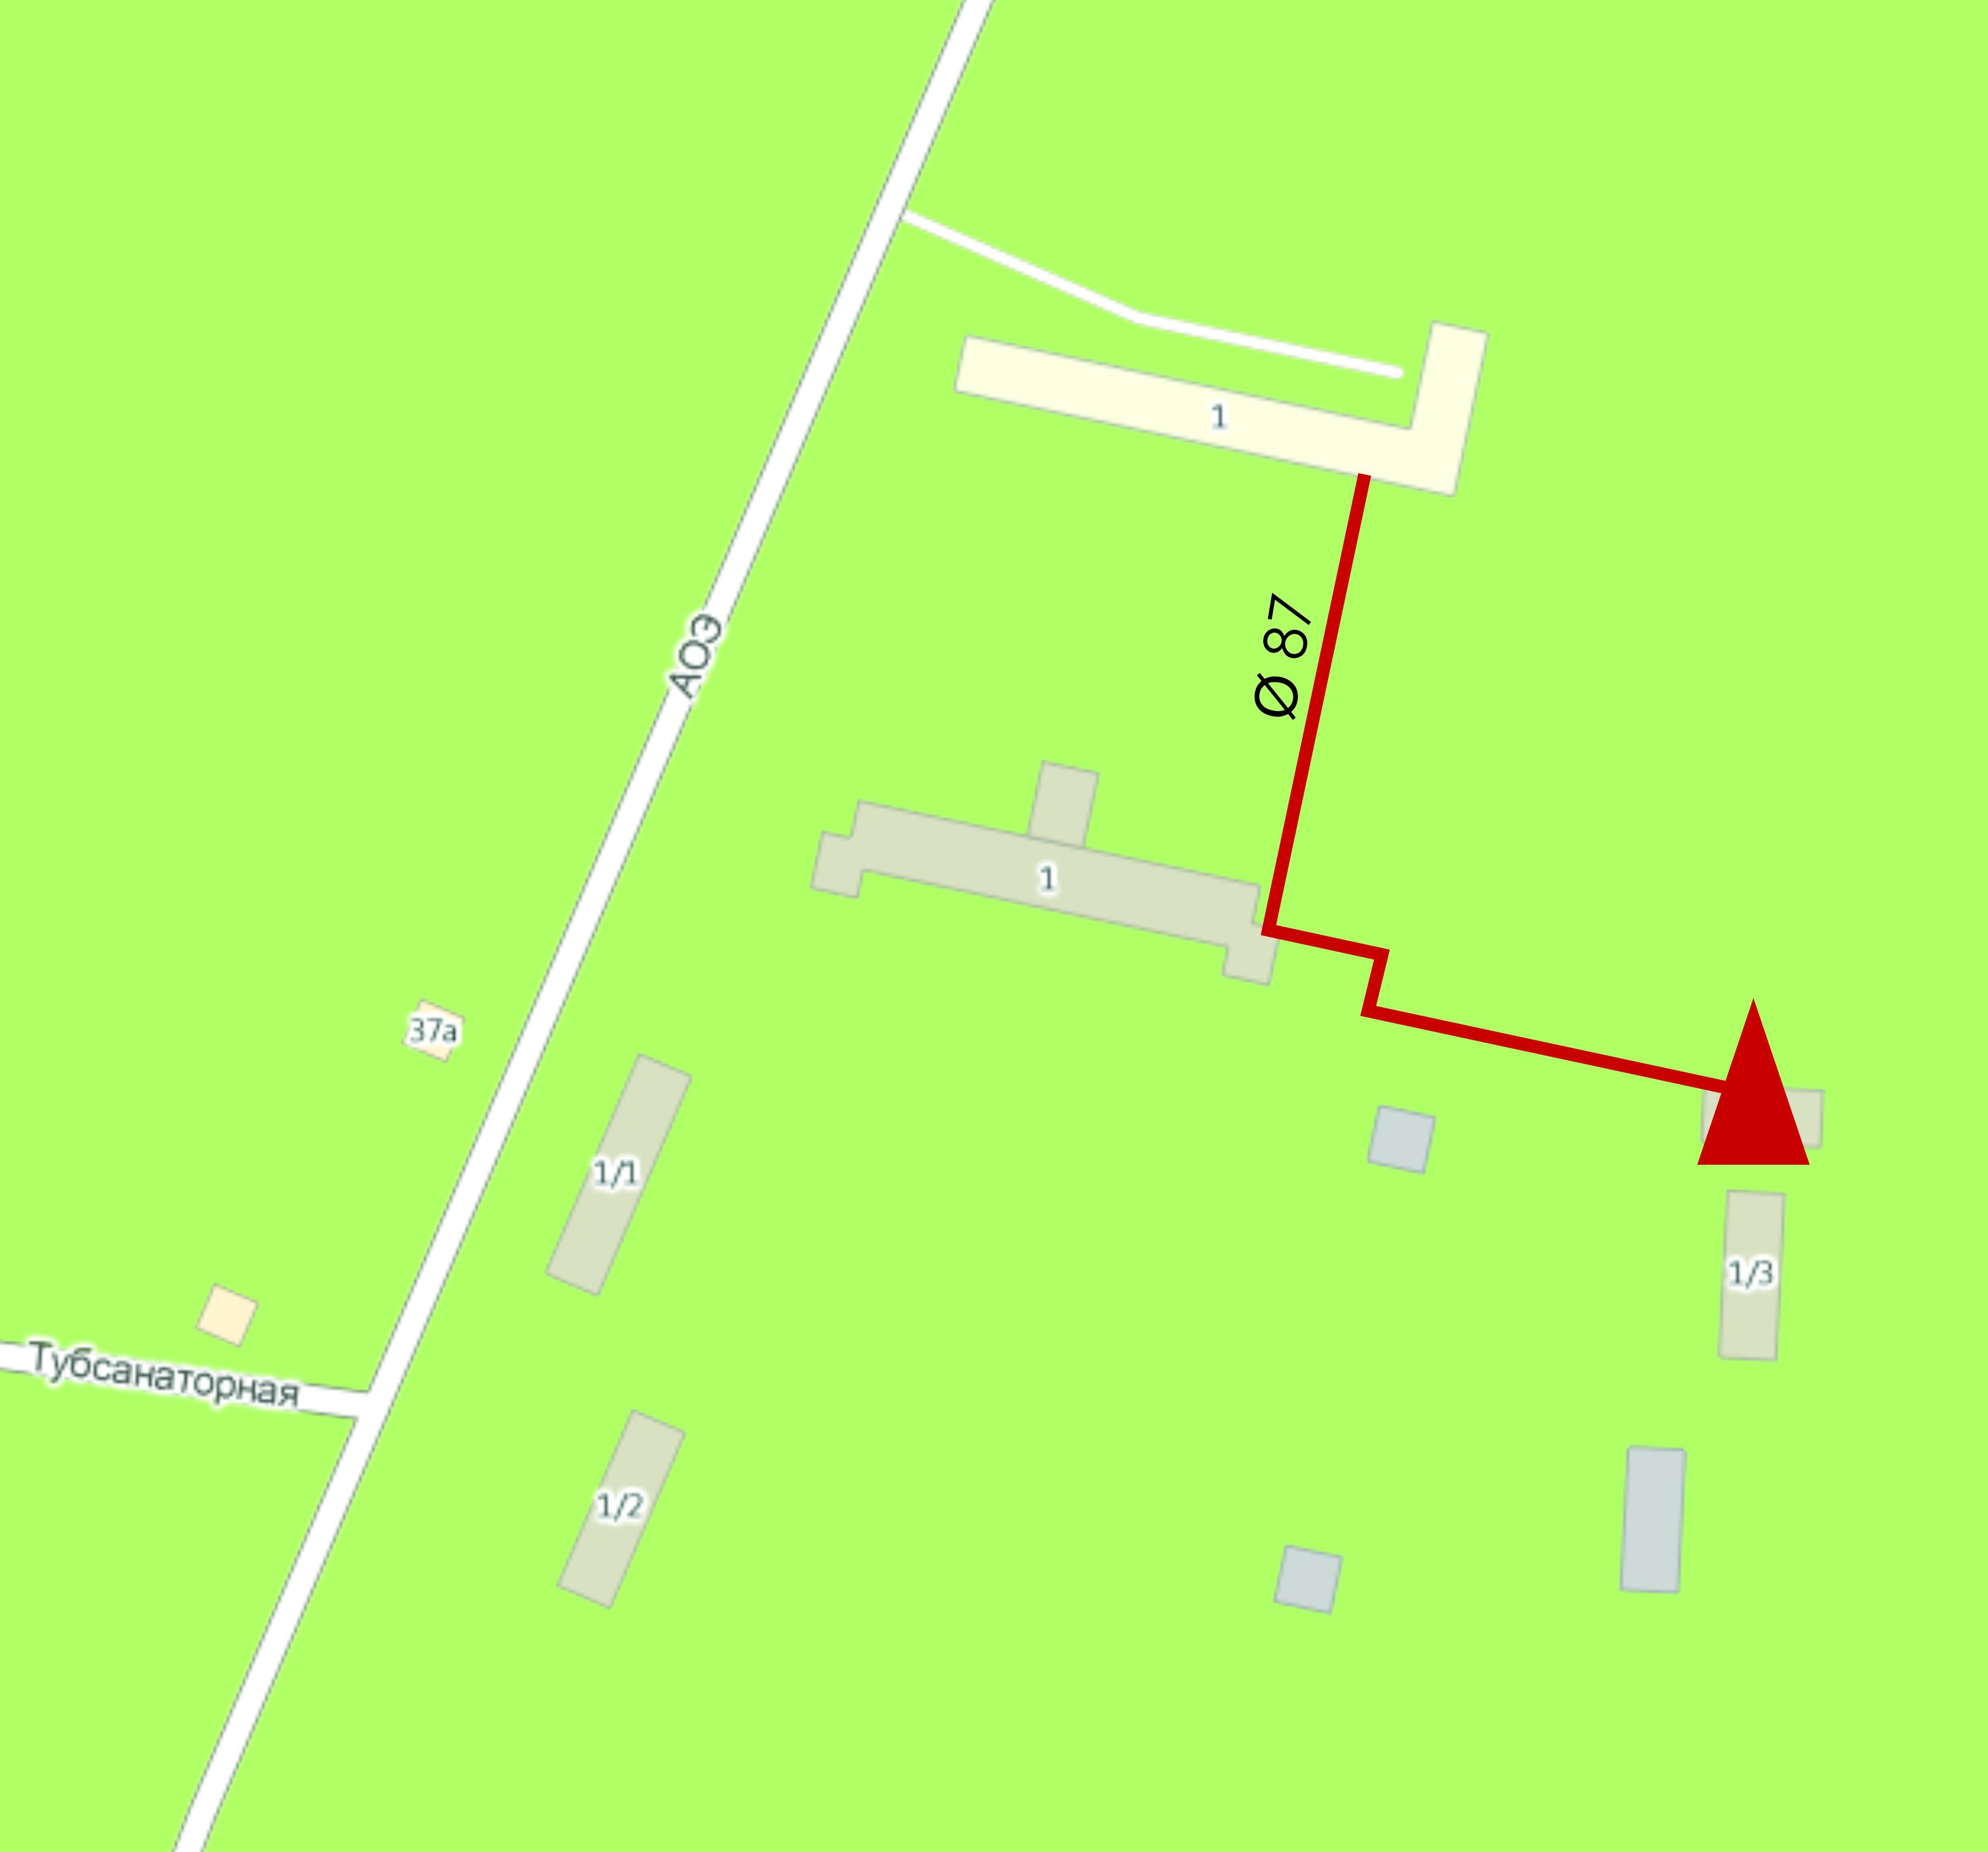

Рис 1.4.

Котельная обсерватории

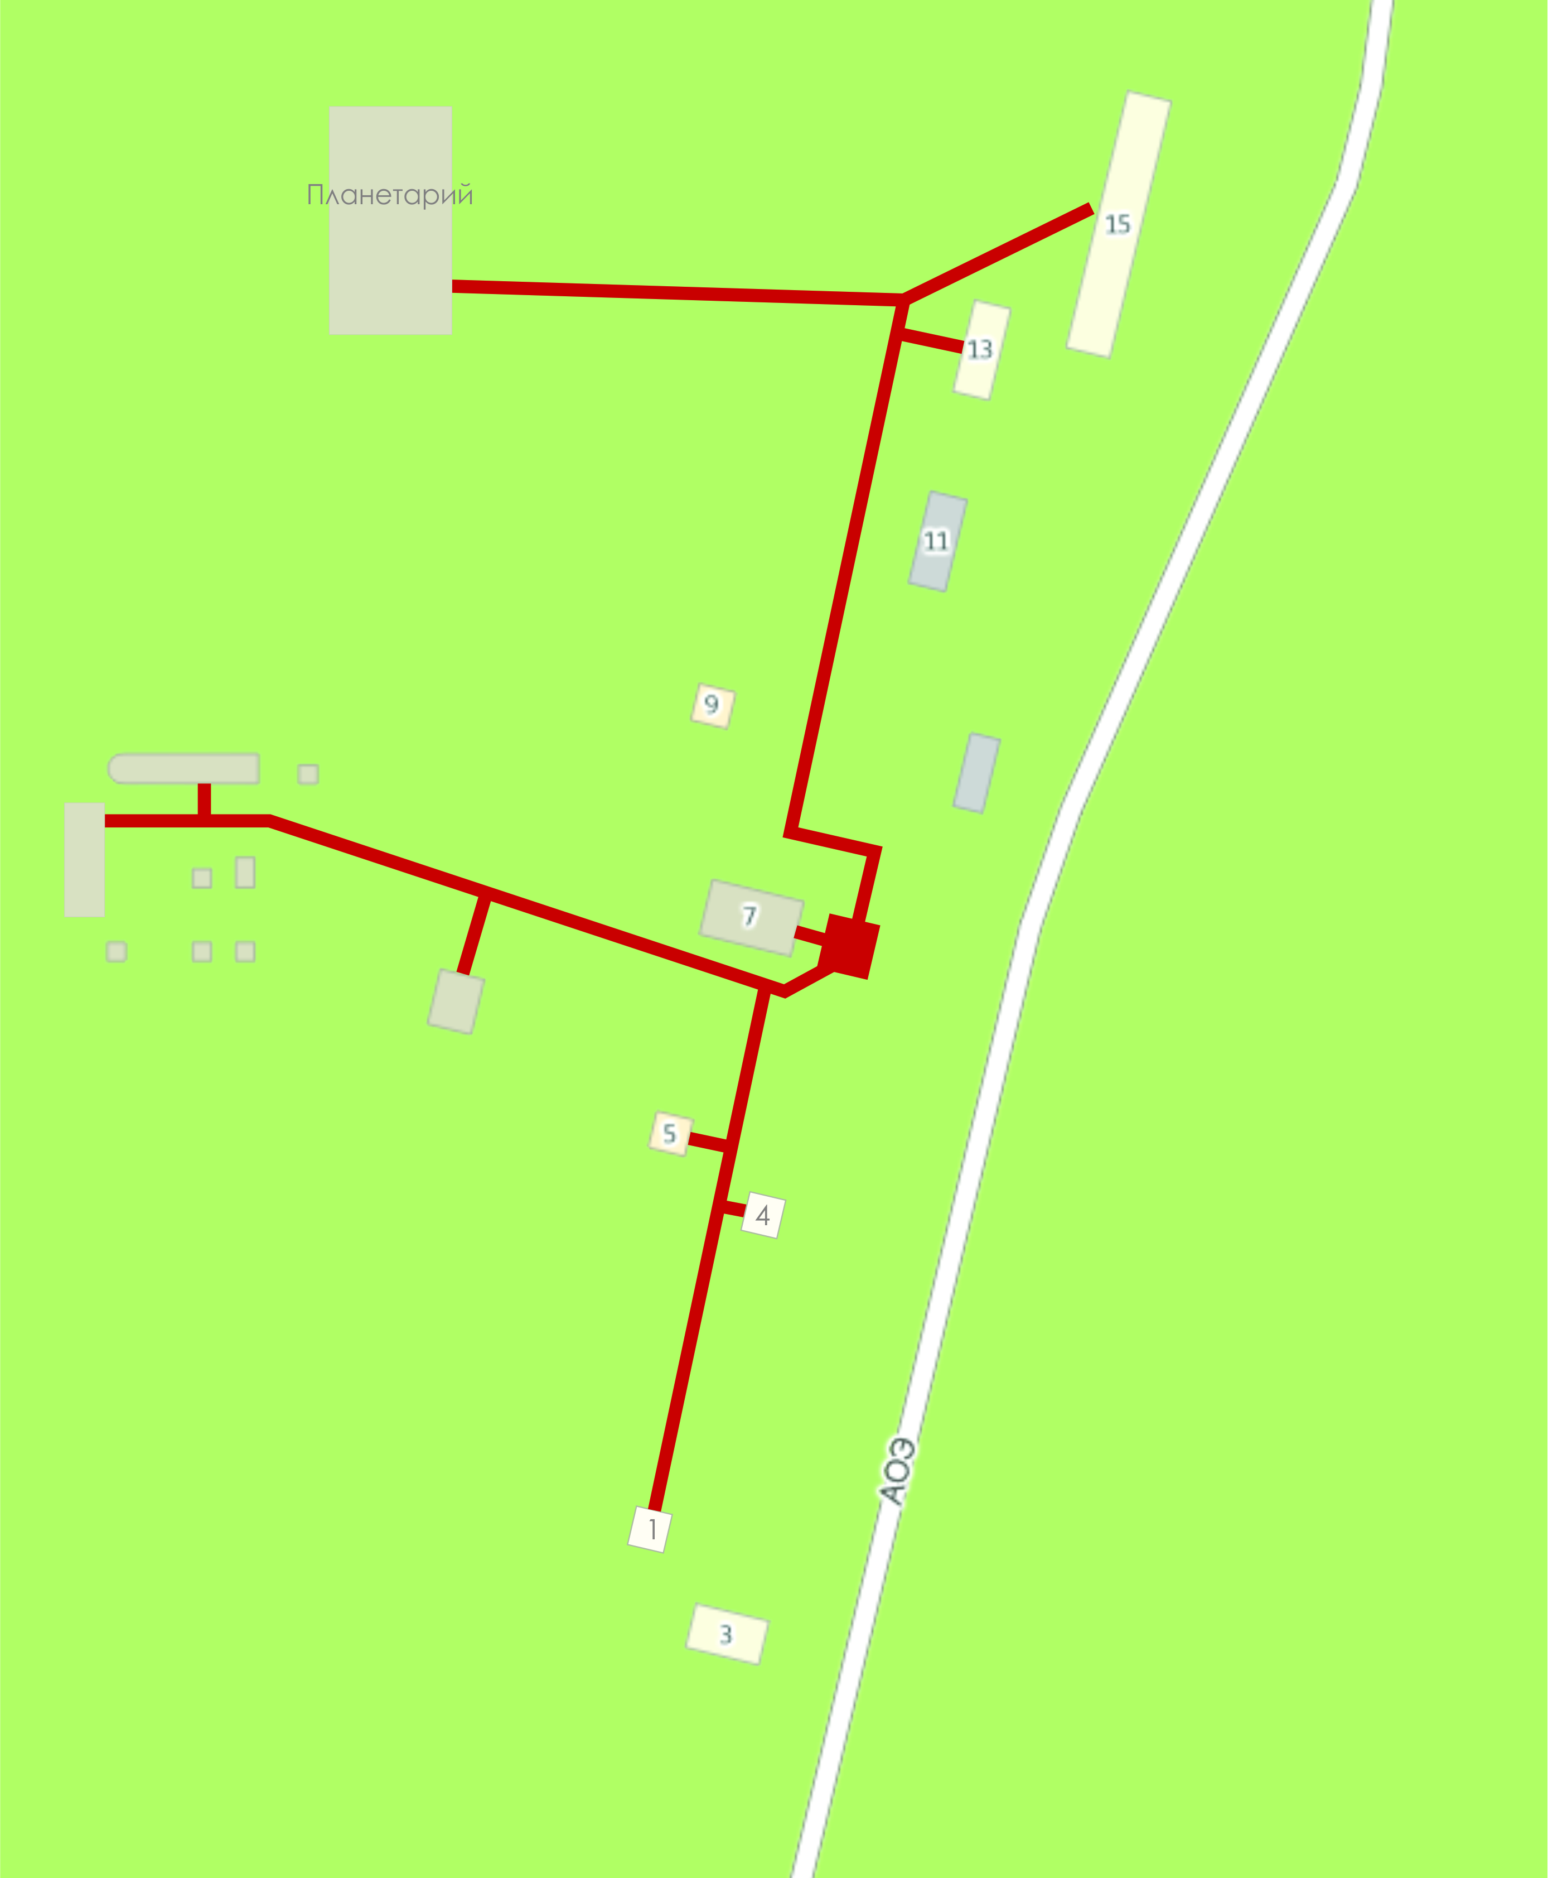

# Раздел 1. Показатели перспективного спроса на тепловую энергию (мощность) и теплоноситель в установленных границах территории поселения

Прогноз роста населения Октябрьского сельского поселения по населённым пунктам.

Таблица 1.1.

|  |  |  |
| --- | --- | --- |
| Наименование населённых пунктов | Численность населённых пунктов за последние годы (чел.) | Прогноз по внутрихозяйственному расселению (чел.) |
|  | 2013 год | Расчётный период |
| c. Октябрьской | 2654 | 3256 |
| д. Ореховка | 323 | 784 |

Прогноз увеличения жилищного фонда, м2.

Таблица 1.2.

|  |  |  |
| --- | --- | --- |
|  | 2013 год | Расчётный период |
| Октябрьское сельское поселение | 124506 | 167000 |

Прогнозируемая застройка будет оснащаться двухконтурными котлами.

# Раздел 2. Перспективные балансы располагаемой тепловой мощности источников тепловой энергии тепловой нагрузки потребителей.

Описание существующих и перспективных зон действия систем теплоснабжения, источников тепловой энергии, в том числе работающих на единую тепловую сеть, с выделенными (неизменными в течение отопительного периода) зонами действия.

При определении радиусов эффективного теплоснабжения использовались материалы из следующих документов и литературы:

1. СП 41-110-2005 Проектирование тепловых сетей, Приложение П

2. В настоящее время Федеральный закон № 190 «О теплоснабжении» ввѐл понятие «радиус эффективного теплоснабжения» без конкретной методики его расчѐта.

Для выполнения расчѐта, так же, использовалась статья Ю.В. Кожарина и Д.А. Волкова «К вопросу определения эффективного радиуса теплоснабжения», опубликованная в журнале «Новости теплоснабжения», №8, 2012 г.

Результаты расчета радиуса эффективного теплоснабжения котельной Нурлатского сельского поселения приведены в таблице 2.1.

Таблица 2.1.

|  |  |  |
| --- | --- | --- |
| Источник теплоснабжения | Предельный радиус эффективного действия тепловых сетей Rпред, км | Оптимальный радиус теплоснабжения Rопт, км |
| Котельная школы | 0,1 | 0,06 |
| Котельная туберкулезного санатория | 0,75 | 0,5 |
| Котельная обсерватории | 0,17 | 0,15 |

# Раздел 3. Перспективные балансы теплоносителя

Перспективные балансы котельных Октябрьского сельского поселения.

Таблица 3.1.

|  |  |  |  |  |  |  |  |
| --- | --- | --- | --- | --- | --- | --- | --- |
| Наименование источника | Наименование показателей | Единица измерения | год | | | | |
| 2013 | 2014 | 2020 | 2025 | 2030 |
| Котельная по ул. Новая | Установленная мощность | Гкл/ час | 0,86 | 0,86 | 0 | 0 | 0 |
| Подключенная нагрузка | 0,64 | 0,66 | 0 | 0 | 0 |
| Резерв | 0,22 | 0,2 | 0 | 0 | 0 |
| Котельная школы | Установленная мощность | Гкл/ час | 0,5 | 0,5 | 0,5 | 0,5 | 0,5 |
| Подключенная нагрузка | 0,3 | 0,3 | 0,3 | 0,3 | 0,3 |
| Резерв | 0,2 | 0,2 | 0,2 | 0,2 | 0,2 |
| Котельная туберкулез. санатория | Установленная мощность | Гкл/ час | 3 | 3 | 3 | 3 | 3 |
| Подключенная нагрузка | 2 | 2,2 | 2,8 | 2,8 | 2,8 |
| Резерв | 1 | 0,8 | 0,2 | 0,2 | 0,2 |
| Котельная обсерватории | Установленная мощность | Гкл/ час | 1,03 | 1,03 | 1,03 | 1,03 | 1,03 |
| Подключенная нагрузка | 0,9 | 0,9 | 1 | 1 | 1 |
| Резерв | 0,13 | 0,13 | 0,03 | 0,03 | 0,03 |

# Раздел 4. Гидравлический расчет трубопроводов систем водяного отопления

Сводная таблица результатов гидравлического расчета трубопровода систем отопления.

Таблица 4.1.

|  |  |  |  |  |  |  |  |  |
| --- | --- | --- | --- | --- | --- | --- | --- | --- |
| Участок | Диаметр участка, мм | Длина участка, м | Расход м3/час | Скорость движения теплоносителя v, м/с | Удельная потеря давления Rt, Па/м | Потеря давления на трение Rtl, Па | Сумма коэффициентов местных сопротив-ий | Суммарная потеря давления Rtl+Z |
|  | 108 | 170 | 50 | 1,77 | 0,38 | 4,56 | 0,0 | 4,56 |
|  | 108 | 100 | 50 | 1,77 | 0,38 | 4,56 | 0,0 | 4,56 |
|  | 108 | 80 | 50 | 1,77 | 0,38 | 4,56 | 0,0 | 4,56 |
|  | 108 | 80 | 50 | 1,77 | 0,38 | 4,56 | 0,0 | 4,56 |
|  | 108 | 80 | 50 | 1,77 | 0,38 | 4,56 | 0,0 | 4,56 |
|  | 108 | 120 | 50 | 1,77 | 0,38 | 4,56 | 0,0 | 4,56 |
|  | 50 | 50 | 20 | 1,44 | 0,40 | 22,96 | 0,0 | 22,96 |
|  | 50 | 50 | 20 | 1,44 | 0,40 | 22,96 | 0,0 | 22,96 |
|  | 50 | 45 | 20 | 1,44 | 0,40 | 22,96 | 0,0 | 22,96 |
|  | 50 | 45 | 20 | 1,44 | 0,40 | 22,96 | 0,0 | 22,96 |
|  | 50 | 40 | 20 | 1,44 | 0,40 | 22,96 | 0,0 | 22,96 |
|  | 50 | 20 | 20 | 1,44 | 0,40 | 22,96 | 0,0 | 22,96 |
|  | 50 | 15 | 20 | 1,44 | 0,40 | 22,96 | 0,0 | 22,96 |
|  | 50 | 10 | 20 | 1,44 | 0,40 | 22,96 | 0,0 | 22,96 |
|  | 50 | 10 | 20 | 1,44 | 0,40 | 22,96 | 0,0 | 22,96 |
|  | 50 | 8 | 20 | 1,44 | 0,40 | 22,96 | 0,0 | 22,96 |

# Раздел 5. Предложения по новому строительству, реконструкции и техническому перевооружению источников тепловой энергии

Котельные школы, туберкулезного санатория и астрономической обсерватории новые и не нуждаются в реконструкции.

Все планируемые к строительству жилые и общественные объекты будут оборудоваться двухконтурными котлами.

# Раздел 6. Предложения по новому строительству и реконструкции тепловых сетей

Реконструкция существующих сетей по ул. Санаторная с заменой и укладкой труб теплоснабжения под землю в полиуританновой изоляции 600 п.м. оценивается в 4млн рублей.

# Раздел 7. Перспективные топливные балансы

Расчет перспективных топливных балансов не требуется, так как в непосредственной близости от Октябрьскому СП проходит газопровод высокого давления.

# Раздел 8. Инвестиции в новое строительство, реконструкцию и техническое перевооружение

|  |  |  |  |
| --- | --- | --- | --- |
| №  п.п | Наименование мероприятий | Сроки реализации (год (ы)) | Сумма, тыс. руб., за весь период |
| 1. | Реконструкция существующих сетей по ул. Санаторная с заменой и укладкой труб теплоснабжения под землю в полиуританновой изоляции 60000 п.м. | 2020-2020 | 4 000 |
|  | **ВСЕГО** |  | **18 000** |

# Раздел 9. Решение по определению единой теплоснабжающей организации

Решение по установлению единой теплоснабжающей организации осуществляется на основании критериев определения единой теплоснабжающей организации, установленных в правилах организации теплоснабжения, утверждаемых Правительством Российской Федерации.

В соответствии со статьей 2 пунктом 28 Федерального закона 190 «О теплоснабжении»:

«Единая теплоснабжающая организация в системе теплоснабжения (далее - единая теплоснабжающая организация) - теплоснабжающая организация, которая определяется в схеме теплоснабжения федеральным органом исполнительной власти, уполномоченным Правительством Российской Федерации на реализацию государственной политики в сфере теплоснабжения (далее - федеральный орган исполнительной власти, уполномоченный на реализацию государственной политики в сфере теплоснабжения), или органом местного самоуправления на основании критериев и в порядке, которые установлены правилами организации теплоснабжения, утвержденными Правительством Российской Федерации».

В соответствии со статьей 6 пунктом 6 Федерального закона 190 «О теплоснабжении»:

«К полномочиям органов местного самоуправления поселений, городских округов по организации теплоснабжения на соответствующих территориях относится утверждение схем теплоснабжения поселений, городских округов с численностью населения менее пятисот тысяч человек, в том числе определение единой теплоснабжающей организации»

Предложения по установлению единой теплоснабжающей организации осуществляются на основании критериев определения единой теплоснабжающей организации, установленных в правилах организации теплоснабжения, утверждаемых Правительством Российской Федерации. Предлагается использовать для этого нижеследующий раздел проекта Постановления Правительства Российской Федерации «Об утверждении правил организации теплоснабжения», предложенный к утверждению Правительством Российской Федерации в соответствии со статьей 4 пунктом 1 ФЗ-190 «О теплоснабжении»:

Критерии и порядок определения единой теплоснабжающей организации

1. Статус единой теплоснабжающей организации присваивается органом местного самоуправления или федеральным органом исполнительной власти (далее – уполномоченные органы) при утверждении схемы теплоснабжения поселения, городского округа, а в случае смены единой теплоснабжающей организации – при актуализации схемы теплоснабжения.

2. В проекте схемы теплоснабжения должны быть определены границы зон деятельности единой теплоснабжающей организации (организаций). Границы зоны (зон) деятельности единой теплоснабжающей организации (организаций) определяются границами системы теплоснабжения, в отношении которой присваивается соответствующий статус.

В случае, если на территории поселения, городского округа существуют несколько систем теплоснабжения, уполномоченные органы вправе:

-определить единую теплоснабжающую организацию (организации) в каждой из систем теплоснабжения, расположенных в границах поселения, городского округа;

-определить на несколько систем теплоснабжения единую теплоснабжающую организацию, если такая организация владеет на праве собственности или ином законном основании источниками тепловой энергии и (или) тепловыми сетями в каждой из систем теплоснабжения, входящей в зону еѐ деятельности.

3. Для присвоения статуса единой теплоснабжающей организации впервые на территории поселения, городского округа, лица, владеющие на праве собственности или ином законном основании источниками тепловой энергии и (или) тепловыми сетями на территории поселения, городского округа вправе подать в течение одного месяца с даты размещения на сайте поселения, городского округа, города федерального значения проекта схемы теплоснабжения в орган местного самоуправления заявки на присвоение статуса единой теплоснабжающей организации с указанием зоны деятельности, в которой указанные лица планируют исполнять функции единой теплоснабжающей организации. Орган местного самоуправления обязан разместить сведения о принятых заявках на сайте поселения, городского округа.

4. В случае, если в отношении одной зоны деятельности единой теплоснабжающей организации подана одна заявка от лица, владеющего на праве собственности или ином законном основании источниками тепловой энергии и (или) тепловыми сетями в соответствующей системе теплоснабжения, то статус единой теплоснабжающей организации присваивается указанному лицу. В случае, если в отношении одной зоны деятельности единой теплоснабжающей организации подано несколько заявок от лиц, владеющих на праве собственности или ином законном основании источниками тепловой энергии и (или) тепловыми сетями в соответствующей системе теплоснабжения, орган местного самоуправления присваивает статус единой теплоснабжающей организации в соответствии с критериями настоящих Правил.

5. Критериями определения единой теплоснабжающей организации являются:

1) владение на праве собственности или ином законном основании источниками тепловой энергии с наибольшей совокупной установленной тепловой мощностью в границах зоны деятельности единой теплоснабжающей организации или тепловыми сетями, к которым непосредственно подключены источники тепловой энергии с наибольшей совокупной установленной тепловой мощностью в границах зоны деятельности единой теплоснабжающей организации;

2) размер уставного (складочного) капитала хозяйственного товарищества или общества, уставного фонда унитарного предприятия должен быть не менее остаточной балансовой стоимости источников тепловой энергии и тепловых сетей, которыми указанная организация владеет на праве собственности или ином законном основании в границах зоны деятельности единой теплоснабжающей организации. Размер уставного капитала и остаточная балансовая стоимость имущества определяются по данным бухгалтерской отчетности на последнюю отчетную дату перед подачей заявки на присвоение статуса единой теплоснабжающей организации..

6. В случае если в отношении одной зоны деятельности единой теплоснабжающей организации подано более одной заявки на присвоение соответствующего статуса от лиц, соответствующих критериям, установленным настоящими Правилами, статус единой теплоснабжающей организации присваивается организации, способной в лучшей мере обеспечить надежность теплоснабжения в соответствующей системе теплоснабжения.

Способность обеспечить надежность теплоснабжения определяется наличием у организации технических возможностей иквалифицированного персонала по наладке, мониторингу, диспетчеризации, переключениям и оперативному управлению гидравлическими режимами, и обосновывается в схеме теплоснабжения.

7. В случае если в отношении зоны деятельности единой теплоснабжающей организации не подано ни одной заявки на присвоение соответствующего статуса, статус единой теплоснабжающей организации присваивается организации, владеющей в соответствующей зоне деятельности источниками тепловой энергии и (или) тепловыми сетями, и соответствующей критериям настоящих Правил.

8. Единая теплоснабжающая организация при осуществлении своей деятельности обязана:

а) заключать и надлежаще исполнять договоры теплоснабжения со всеми обратившимися к ней потребителями тепловой энергии в своей зоне деятельности;

б) осуществлять мониторинг реализации схемы теплоснабжения и подавать в орган, утвердивший схему теплоснабжения, отчеты о реализации, включая предложения по актуализации схемы теплоснабжения;

в) надлежащим образом исполнять обязательства перед иными теплоснабжающими и теплосетевыми организациями в зоне своей деятельности;

г) осуществлять контроль режимов потребления тепловой энергии в зоне своей деятельности.

На основании п. 11 критериев выбора единой теплоснабжающей организации и Требованиями к порядку разработки и утверждения схем теплоснабжения, которые утверждены Постановлением Правительства Российской Федерации от 22февраля 2012 г. №154 Определить ОАО «Зеленодольское предприятие тепловых сетей»- единой теплоснабжающей организацией на территории Октябрьского сельского поселения Зеленодольского муниципального района.

Определить границы зон деятельности ОАО «Зеленодольское предприятие тепловых сетей» на территории Октябрьского сельского поселения Зеленодольского муниципального района Республики Татарстан. Границами систем теплоснабжения, которые эксплуатирует ОАО «Зеленодольское предприятие тепловых сетей»

# Раздел 10. Выявления бесхозяйных тепловых сетей и определение организации, уполномоченной на их эксплуатацию

Статья 15, пункт 6. Федерального закона от 27 июля 2010 года № 190-ФЗ: «В случае выявления бесхозяйных тепловых сетей (тепловых сетей, не имеющих эксплуатирующей организации) орган местного самоуправления поселения или городского округа до признания права собственности на указанные бесхозяйные тепловые сети в течение тридцати дней с даты их выявления обязан определить теплосетевую организацию, тепловые сети которой непосредственно соединены с указанными бесхозяйными тепловыми сетями, или единую теплоснабжающую организацию в системе теплоснабжения, в которую входят указанные бесхозяйные тепловые сети и которая осуществляет содержание и обслуживание указанных бесхозяйных тепловых сетей. Орган регулирования обязан включить затраты на содержание и обслуживание бесхозяйных тепловых сетей в тарифы соответствующей организации на следующий период регулирования».

Принятие на учет Исполнительным комитетом Октябрьского сельского поселения бесхозяйных тепловых сетей (тепловых сетей, не имеющих эксплуатирующей организации) осуществляется на основании постановления Правительства РФ от 17.09.2003г. №580.

На основании статьи 225 Гражданского кодекса РФ по истечении года со дня постановки бесхозяйной недвижимой вещи на учет орган, уполномоченный управлять муниципальным имуществом, может обратиться в суд с требованием о признании права муниципальной собственности на эту вещь.